ΜΑΜΑΛΗΣ Α.Β.Ε.Ε.

ΘΕΣΗ ΝΤΑΜΠΑΣΗ – 32011 ΟΙΝΟΦΥΤΑ
ΤΗΛ: 226 2032715-6 – FAX: 226 2032718 – mail:mamalis_sa@hotmail.gr

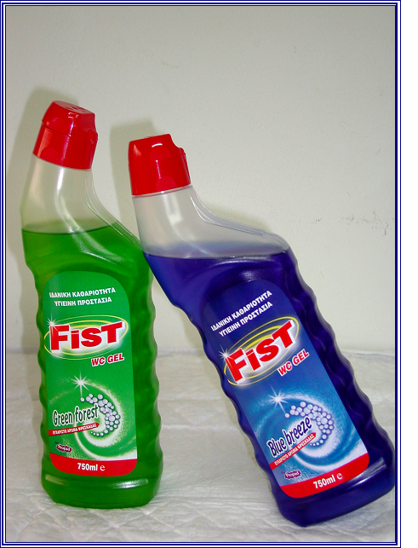

ΚΩΔ: Φ 38B
ΕΙΔΟΣ: ΥΓΡΟ ΚΑΘΑΡΙΣΜΟΥ WC BLUE 750ml
ΣΥΣΚΕΥΑΣΙΑ: 12 ΤΕΜΑΧΙΑ
ΠΑΛΕΤΑ: 50 ΚΙΒΩΤΙΑ
BARCODE: 5204759482123

ΚΩΔ: Φ 38G
ΕΙΔΟΣ: ΥΓΡΟ ΚΑΘΑΡΙΣΜΟΥ WC GREEN 750ml
ΣΥΣΚΕΥΑΣΙΑ: 12 ΤΕΜΑΧΙΑ
ΠΑΛΕΤΑ: 50 ΚΙΒΩΤΙΑ
BARCODE: 5204759482116

